POLLO E TACCHINO PASSIONI ITALIANE:
NEL 2016 CONSUMATI OLTRE 21 KG PROCAPITE ( +2,7%).
MA PREZZI IN CALO (-9%) E FATTURATO DEL SETTORE IN FLESSIONE

I dati 2016 del mercato avicolo diffusi da Unaitalia, l’Associazione che rappresenta la quasi totalità delle aziende del comparto: segno più per consumi e produzione, ma il calo dei prezzi taglia da 5.600 miliardi di euro a 5.450 miliardi il fatturato del settore.

Muraro (Unaitalia): “Anno positivo per produttività ma non per redditività, settore italiano totalmente autosufficiente, prodotte in Italia il 105,5% delle carni di pollo consumate nel nostro paese”.

Roma, 28 marzo 2017 – Gli italiani sempre più amanti di pollo e tacchino. Nel 2016 il consumo pro-capite di carne bianca in Italia è salito a 21,01 kg, di cui 15,33 Kg di carne di pollo e 4,44 Kg di carne di tacchino. Considerando anche quello di carne di gallina e altre specie avicole, l’aumento del consumo di carni bianche è cresciuto del +2,7% rispetto all’anno precedente.
Sono i dati su produzione e consumi di carni bianche italiane diffusi da UNAITALIA (Unione nazionale delle filiere della carni e delle uova), secondo cui nel 2016 la produzione di carni avicole in Italia è stata pari a 1.389.000 tonnellate, con un netto balzo in avanti rispetto al 2015 (+5,1%). L’aumento ha riguardato sia la produzione di pollo, che ha registrato un aumento del +5,6% (981.000 tonnellate contro le 929.000 del 2015), che quella di tacchino, che con le 331.000 tonnellate prodotte nel 2016 fa segnare un +5,8% rispetto all’anno precedente, un segnale di netta ripresa dopo alcuni anni di trend incerto.
I numeri relativi ai consumi riflettono quelli della produzione e indicano nel complesso un aumento pari al +2,7%. In particolare il consumo di carne di pollo ha registrato un incremento pari al 3,0%, così come i consumi di carne di tacchino (+3,2%), mentre le altre carni avicole registrano lievi cali.

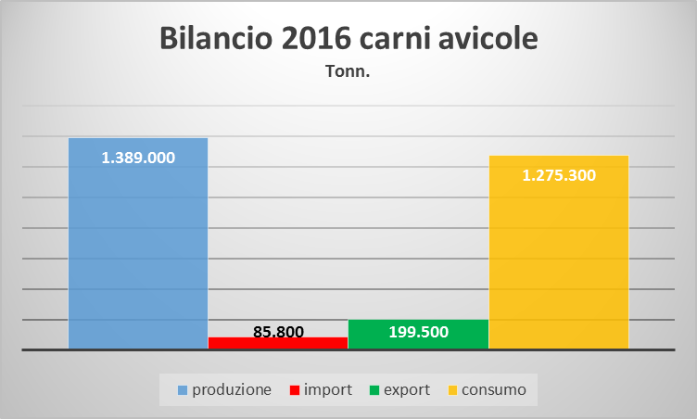

Ad incidere sull’andamento del settore, il calo dei prezzi alla produzione, scesi di circa il 9%-9,5% rispetto al 2015. Trend che, nonostante l’aumento dei consumi, non ha consentito alle aziende di ottenere una seppur modesta marginalità. Diminuisce, infatti, il fatturato del settore, che nel 2016 è stato di circa 5.450 milioni di euro, in leggera diminuzione rispetto ai 5.600 milioni del 2015.

“Il 2016 - spiega Aldo Muraro, Presidente di Unaitalia - è stato un anno positivo per consumi ma non per redditività. Infatti, le quotazioni medie 2016 del pollo hanno registrato un sensibile ribasso rispetto al 2015, cui si è aggiunta una forte flessione anche nelle quotazioni del tacchino. La pressione dell’offerta, unitamente alle dinamiche di mercato dei prodotti freschi, in Italia, ma soprattutto in Europa, sta comprimendo e quasi soffocando una domanda certamente in aumento, ma non in grado di assorbire tutta l’offerta. Si prevede un 2017 con una produttività in leggero aumento ma controverso sotto l’aspetto economico”.

IL BILANCIO ITALIANO DELLE CARNI DI POLLAME (tonn. x 000)
 | 2015 |  |  |  | 2016
 | Pollo | Tacchino | Tot. carni avicole | Diff. in % 15/14 | Pollo | Tacchino | Tot. carni avicole | Diff. in % 16/15
Produzione | 929,0 | 313,0 | 1.321,0 | +4,7 | 981,0 | 331,0 | 1.389,0 | +5,1
Importazione | 75,0 | 18,6 | 97,2 | +2,9 | 66,3 | 16,3 | 85,8 | -11,7
Esportazione | 100,8 | 70,5 | 175,5 | +3,2 | 117,3 | 77,9 | 199,5 | +13,7
Utilizzazione interna | 903,2 | 261,1 | 1.242,7 | +3,6 | 930,0 | 269,4 | 1.275,3 | +2,6
Consumo p.a. (kg) | 14,86 | 4,29 | 20,44 | +5,0 | 15,33 | 4,44 | 21,01 | +2,7
% di autoapprovv. | 102,9 | 119,9 | 106,4 | == | 105,5 | 122,9 | 108,9 | ==

I dati diffusi da Unaitalia confermano anche i livelli di auto-approvvigionamento del settore avicolo: in Italia, infatti, viene prodotto il 105,5% delle carni di pollo consumate nel nostro paese, e addirittura il 122,9% delle carni di tacchino, a conferma di un settore completamente autosufficiente, a garanzia della provenienza e della qualità del prodotto che viene portato a tavola.

Anche il settore delle uova ha registrato un aumento della produzione. Le uova da consumo prodotte nel 2016 sono state 12 miliardi e 900 milioni (+0,5%). Per soddisfare la richiesta interna è stato comunque necessario ricorrere alle importazioni, che però sono diminuite di circa il 24,5% rispetto al 2015 (dati Istat).

“Nel 2016 – spiega Muraro - si è tornati nuovamente ai volumi di uova prodotti prima del 2012 (anno di applicazione delle nuove norme sul benessere) con un ulteriore avvicinamento all’autosufficienza. Per il 2017 si prevede un ulteriore aumento delle produzioni e probabilmente anche dei consumi, ma l’incognita è la redditività. I primi mesi del 2017 sono però incoraggianti sul fronte dei prezzi”.

IL BILANCIO ITALIANO DELLE UOVA DA CONSUMO (n. di pezzi)
 | 2015 | Differenze in %  2015/14 | 2016 | Differenze in %  2016/15
Produzione | 12.816.000.000 | +2,2 | 12.900.000.000 | +0,5
Importazione | 1.355.000.000 | -3,0 | 1.021.000.000 | -24,5
Esportazione | 734.000.000 | +4,3 | 863.000.000 | +17,5
Saldo uova in guscio | 621.000.000 | -10,5 | 158.000.000 | -74,5
Utilizzazione interna (comprensiva del saldo prodotti d’uovo tradotti in equivalenti uova in guscio) | 13.437.000.000 | +1,6 | 13.058.000.000 | -2,8
Consumo p.a. (n°) | 221 | +1,4 | 215 | -2,8
% di autoapprovv. | 95,3 |  | 98,8

Ufficio stampa UNAITALIA

INC- Istituto Nazionale per la Comunicazione
Simone Spirito 06 44160833 - 342 0773826 - s.spirito@inc-comunicazione.it
Valentina Lorenzoni 06 44160886 - 331 6449313 - v.lorenzoni@inc-comunicazione.it

